«__»________20___ г. ПРОГРАММНОЕ ОБЕСПЕЧЕНИЕ КОМПЬЮТЕРА
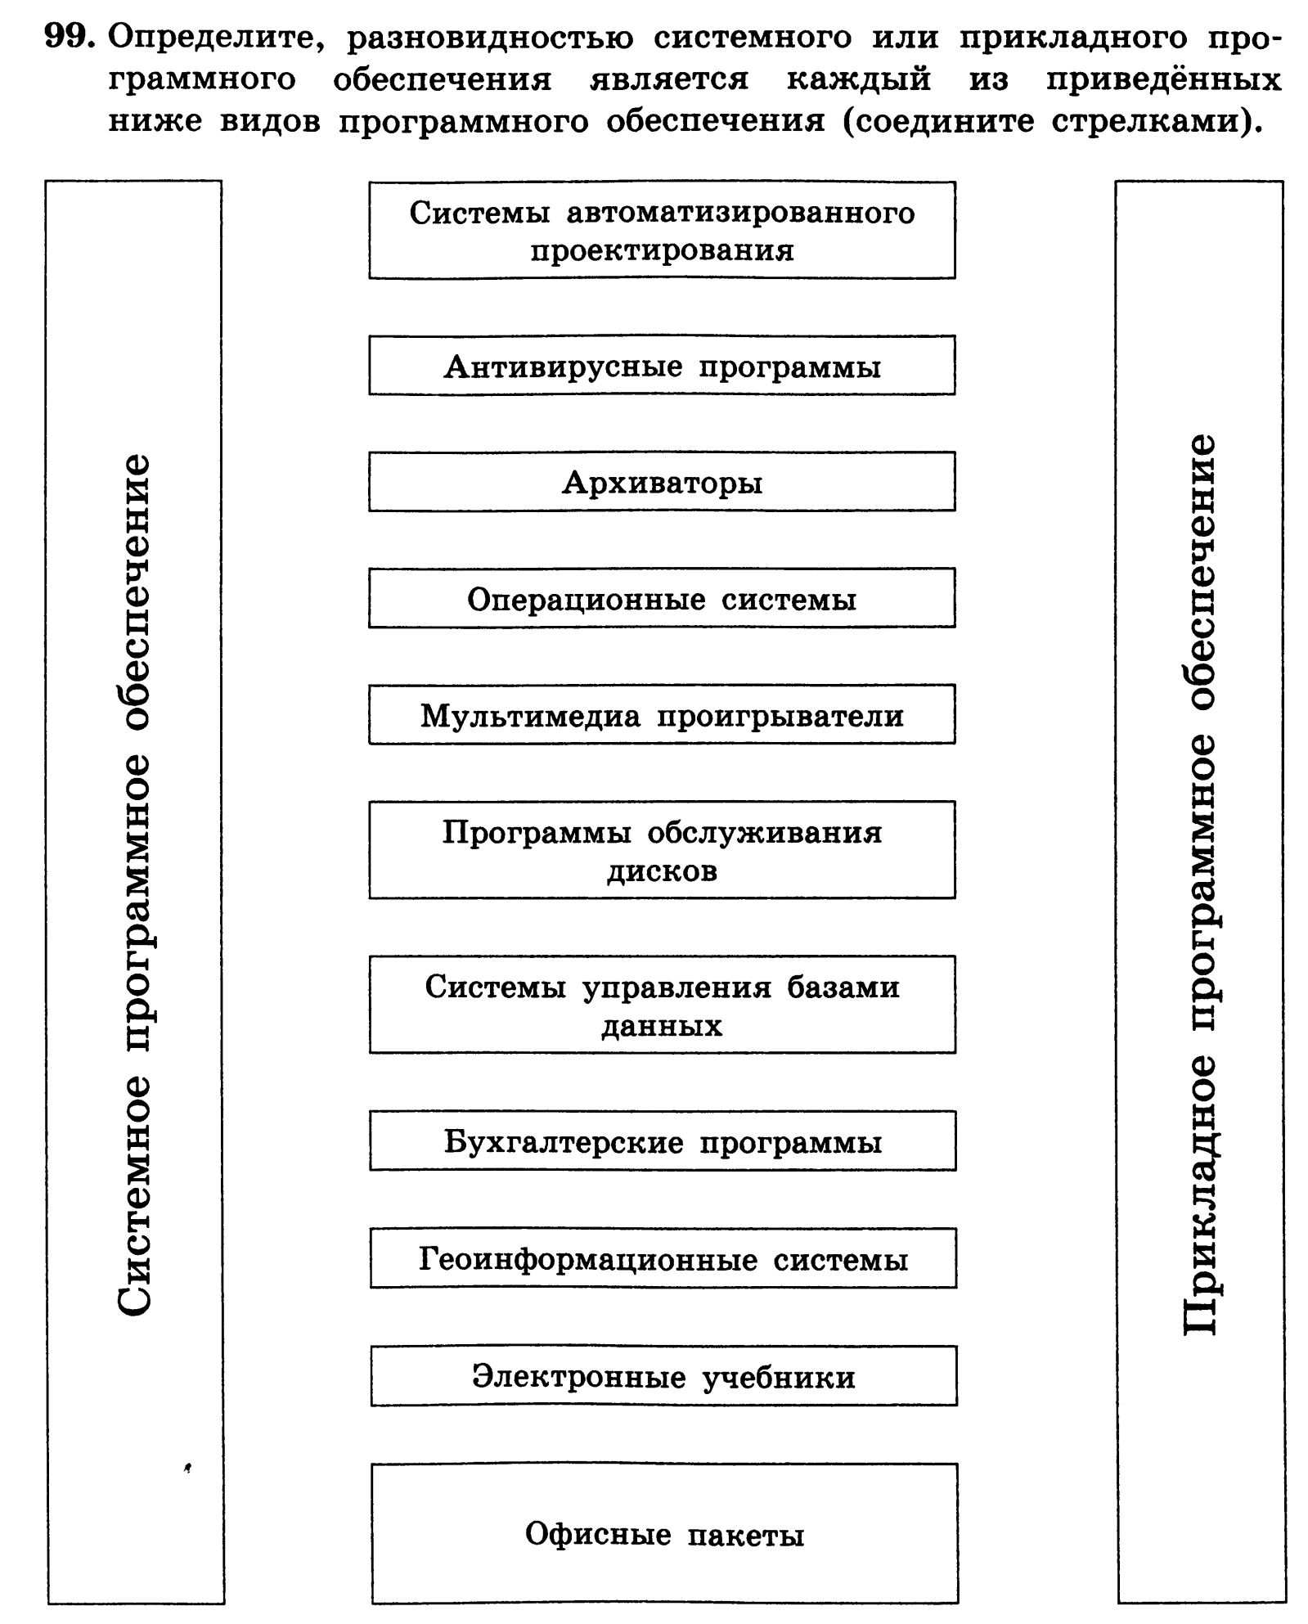

Домашняя работа
Задание 1.
Предлагаю вам изучить программы, установленные на вашем домашнем компьютере и провести их классификацию по предложенной схеме.
Программное обеспечение
Системное ПО | Прикладное ПО
Операционная система  Операционные оболочки  Сервисные программы | ППО общего назначения  ППО специального назначения

Задание 2.

Заполните пустые места на схеме. В штриховых рамках запишите, как называют людей, работающих с разными типами программного обеспечения?

Программное обеспечение

Задание 3.
Найдите в словаре, что означает английское слово install, от которого произошло слово «инсталлировать» _____________________________________________________
__________________________________________________________________________

Задание 4

Запишите названия четырёх самых популярных браузеров:
1) ______________________ | 3) ______________________
2) ______________________ | 4) ______________________

Задание 5
Найдите данные о том, сколько процентов персональных компьютеров используют операционные системы Windows, Mac OS X и Linux:
Windows __________ %
Mac OS X __________ %
Linux __________ %
другие ОС __________ %

Задание 6
Решите кроссворд:
1
2
3
4
5
6
7

По горизонтали:
            - Программа для просмотра документов в Интернете.
            - Способ обмена данными между человеком и компьютером.
            - Другое название прикладной программы.
            - Установка программы на компьютер пользователя.
            - Программа для создания резервных копий и сжатия данных.
            - Установочный набор файлов операционной системы или программы.
            - Программа для обмена данными с внешним устройством.
Какое слово получилось в закрашенных клетках? _____________________________
Дайте определение этому слову: _____________________________________________
__________________________________________________________________________
__________________________________________________________________________
__________________________________________________________________________

